校園簡易 ChatBot

主題: 查詢雙語詞彙庫 <http://www.fcu.edu.tw/wSite/lp?ctNode=16185&mp=1>

使用者動作: 請幫我查XX的英文

1. 爬蟲部分(get_all_vocabulary):
2. 爬取全部資料的數量

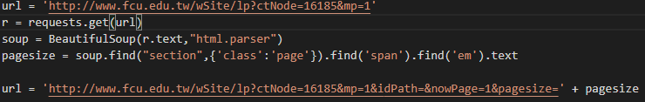

1. 爬取全部資料並存置資料庫

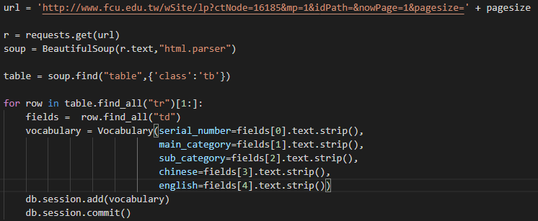

1. Api 的部分(使用 Flask):

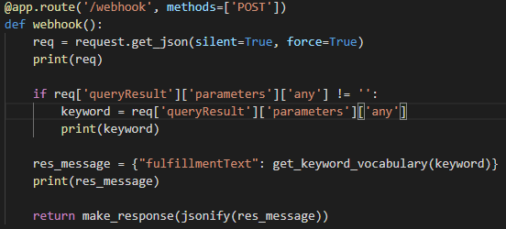

1. 查詢部分(get_keyword_vocabulary(keyword)):

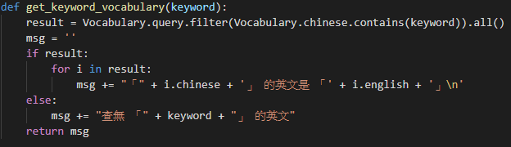

1. 從資料庫查詢使用者所提供的關鍵字
2. 若查詢的到則返回 「XXX」 的英文是 「XXX」

|  |  |
| --- | --- |
| * 1. 單筆資料範例 | * 1. 多筆資料範例 |

1. 若查詢不到則返回 查無 「XXX」 的英文

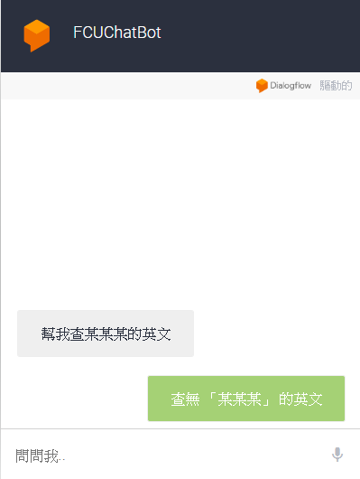

1. Intents

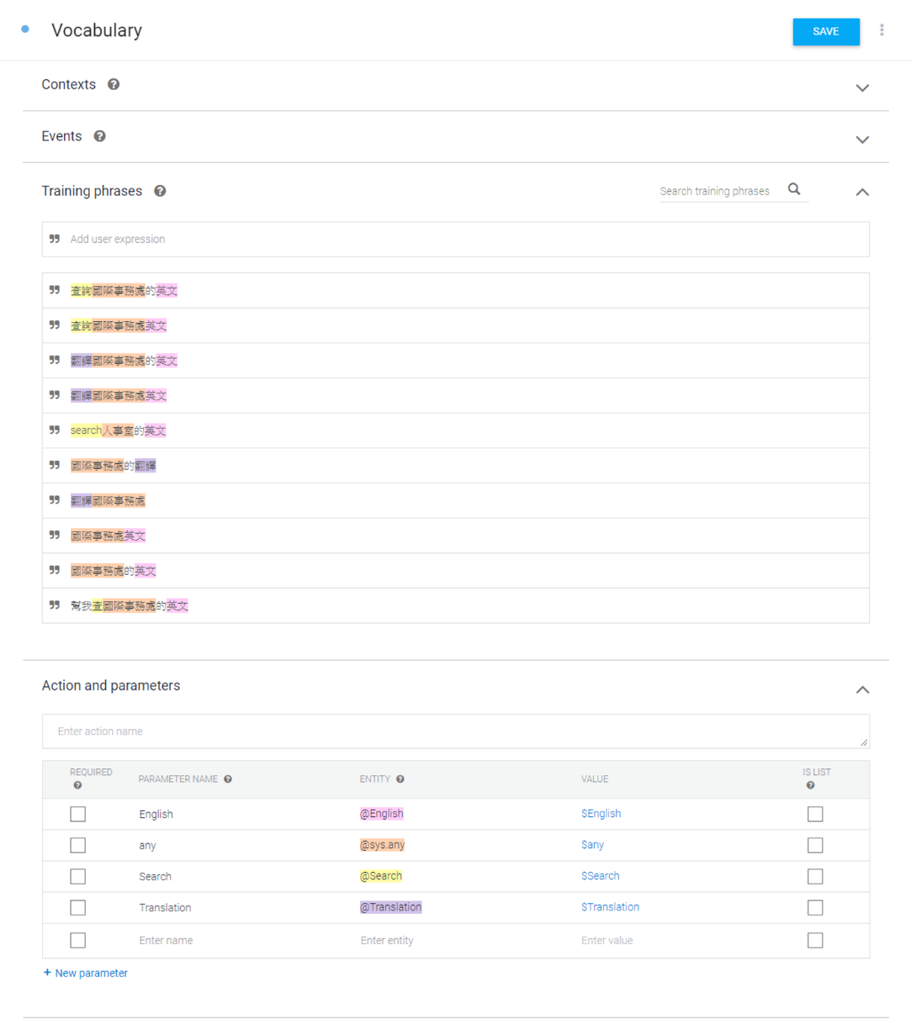

1. Entities

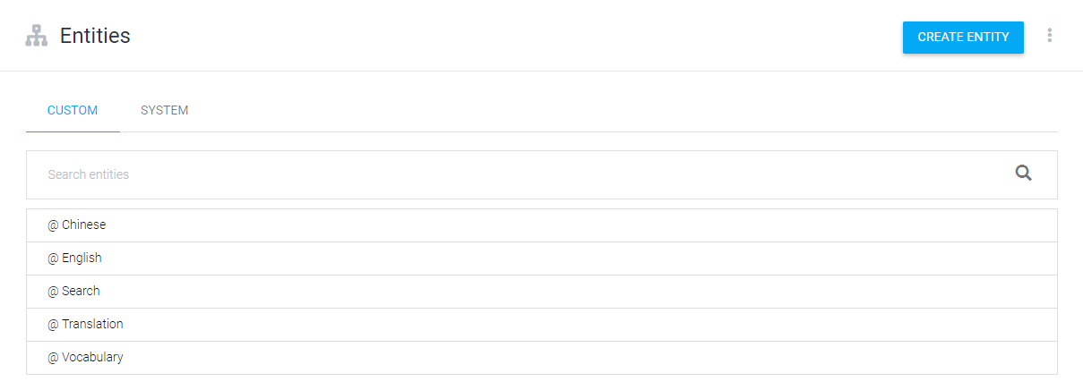

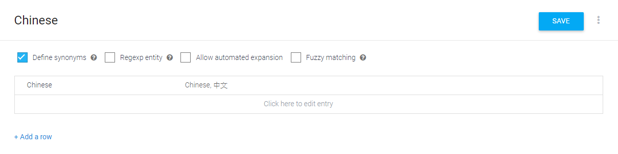

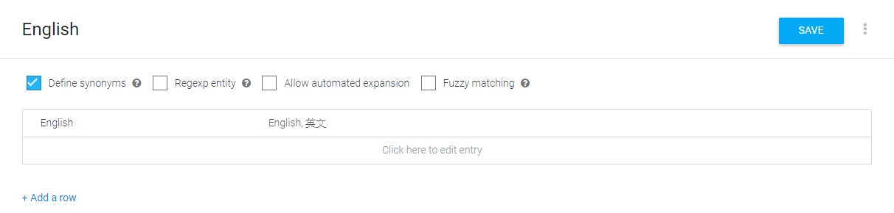

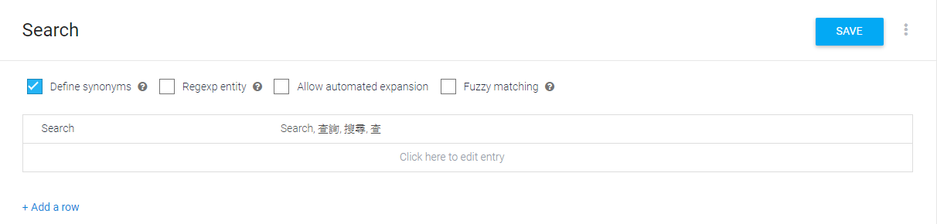

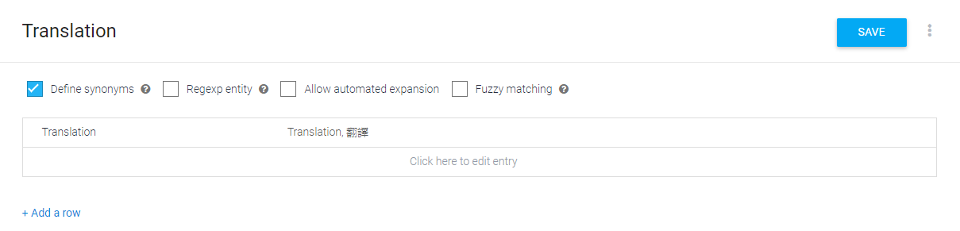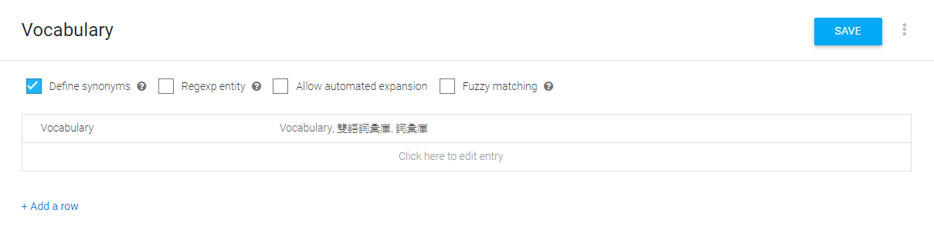

1. 心得

爬蟲的部分基本上沒什麼問題，因為這個網頁的頁數是直接放在網址上的，操作起來比較容易，但其實也不用管頁數的問題，因為網址上直接有一個參數是決定一頁有幾筆資料，且他沒有防護，所以只要拿到全部資料的筆數後在 Get 的時候附在網址上，就有全部的資料了。

在 Dialogflow 的實作也甚麼問題，除了因為資料的筆數過多如果給 Dialogflow 的回應是即時使用爬蟲爬取的這樣他的回應會太慢，所以折衷的方法是一開始先爬完全部的資料存進資料庫裡，要給回應時再從資料庫裡抓，這樣就不會有回應太慢的問題。

1. 連結

程式碼: <https://github.com/D0683497/SocialBot>

影片: <https://youtu.be/KeqNwMeY0rU>

Demo網站: <https://socialbot.k139.me/>